МБОУ СОШ с.Дубровское
Лопатинский район Пензенская область

Бессмертный полк моего села

«Давайте, люди, никогда об этом не забудем…»

Социально-краеведческий проект



Подготовили проект ученики 7-8 классов:
Бурханова К., Гудков Е., Логачёв К., Фахми С.
Руководитель проекта:
учитель иностранного языка Баканова О.С.

Содержание
Основные разделы проекта

Введение.

- Обоснование выбора темы проекта. Определение его актуальности и практической значимости, целей, задач, выявление социальной проблемы, основной идеи, гипотезы, новизны в проекте, основных объектов исследования, методов работы, продуктов проектной деятельности.

Раздел I. Основная часть.
Глава 1. Информационная часть проекта.
1.1. Всероссийская акция «Бессмертный полк»
1.2. Устав Бессмертного полка.

Глава 2. Практическая часть.
2.1. Социологический опрос жителей села
2.2. Участники «Бессмертного полка» с.Дубровское.

Глава 3. Содержательная часть проекта.
3.1. Участники проекта
3.2. Продолжительность проекта
3.3. Основные этапы реализации проекта
3.6. Описание работы по проекту
3.7. Ожидаемые результаты.

Раздел 4. Заключение.
4.1.Реализация плана действий
4.2.Используемые ресурсы.

Продукты проектной деятельности
1.Листовка-обращение к жителям села
2. Посещение краеведческого музея МБОУ СОШ с.Лопатино с экскурсией.
5. Презентация «Бессмертный полк моего села. Давайте, люди, никогда об этом не забудем».
6. Буклет «Никто не забыт и ничто не забыто»
7. Размещение на сайте фотографий Бессмертного полка наших односельчан.

Введение.
1. Обоснование выбора темы проекта. Определение его актуальности и практической значимости, целей, задач, выявление социальной проблемы, основной идеи, гипотезы, основных объектов исследования, методов работы, продуктов проектной деятельности.
Обоснование выбора темы проекта
В мае этого года исполняется 75 годовщина со дня Победы в Великой Отечественной войне. По данным архива из нашего Лопатинского района Пензенской области на фронт ушли около 18000 человек. В боях Великой Отечественной войны погибли в боях 2343 человека, умерли от ран – 405, погибли в плену – 37, пропали без вести – 2723, умерли от болезни – 5, умер в концлагере – 1, всего безвозвратных потерь – 5514 человека.
Мы, ученики 7-8 классов, обратились с инициативой создать в нашем селе Бессмертный полк. Так определилась тема нашего проекта. Прежде всего, мы составили «Листовку-обращение» и обратились к жителям нашего сельского поселения. (Приложение 1)
Победа в Великой Отечественной войне — подвиг и слава нашего народа. Но уходят от нас воины Великой Победы. С каждым годом все реже и реже мы встречаем мужчин и женщин, убелённых сединой, с наградами той близкой и уже далёкой Великой Отечественной войны. Близкой, потому что болью в сердце ветерана нередко откликается она. Далёкой, потому что дети-внуки-правнуки участников войны, доживших до наших дней, не видели всех ужасов той беды, что обрушилась на плечи людей в далёкие сороковые.
Мы, потомки, должны знать свою историю, историю своей Родины. Великая Отечественная война 1941-1945 годов - одно из самых ужасных испытаний, выпавших на долю русского народа. Эта ужасная трагедия, длившаяся четыре года, принесла много горя. С первых дней войны все встали на защиту Родины. Немало было подвигов совершено нашими солдатами во время Великой Отечественной войны. Молодые воины жертвовали собой ради долгожданной победы. Многие из них не вернулись домой, и каждого можно считать героем. Ведь именно они ценой своих жизней вели Родину к великой победе. Помнить о войне, героизме и мужестве людей, борющихся за мир – обязанность всех живущих сегодня на земле.
Подсчет потерь СССР в Великой Отечественной войне остается одной из нерешенных историками научных задач. Согласно нашей оценке, сделанной на их основе, потери советских Вооруженных сил убитыми и погибшими составили около 27 миллионов человек.
Если за каждого погибшего во второй мировой войне человека объявить минуту молчания, то мир молчал бы 50 лет. Всё дальше и дальше уходят в глубину истории события Великой Отечественной войны 1941-1945 гг. Но не уходит из людских сердец память о её бесчисленных жертвах, искалеченных судьбах, о великой и горькой, со слезами на глазах, Победе. Она будет жить ещё много-много лет, даже когда уже не будет в живых её свидетелей.
Актуальность и практическая значимость проекта

На сегодняшний день одной из проблем современной России, на которую стоит обратить особое внимание, это состояние исторической памяти населения к Великой Отечественной войне.
В своей работе О.В.Чернова «Историческая память россиян о Великой Отечественной войне» говорит, что «Память о войне — это память о наших предках, их подвигах, героизме на фронте и в тылу, их любви и нравственности. Война против исторической памяти о Великой Отечественной войне есть не только диверсия против наших отцов и матерей, бабушек и дедушек. Это и удар по будущему каждой семьи и России в целом».
Нельзя быть патриотом, не чувствуя личной связи с Родиной, не зная, как любили, берегли и защищали ее наши предки, наши отцы, деды и прадеды. Память о героях войны умирает, их имена придаются забвению, и ещё какое-то время, и о них забудут совсем. Только знание своей истории, своих героев делает нас сильными, испытывающими любовь к своей Родине, а значит, счастливыми. В каждом городе, селе, в каждой семье есть свои герои, «сыны» Родины, о которых мы – живые - должны помнить и передавать эту память следующим поколениям. И пусть их дела и подвиги не изучают в школах, но они вовеки запечатлены в истории нашей страны. К сожалению, мы постепенно стали забывать о подвигах наших дедов и прадедов, о людях которые живут рядом с нами, историю семьи. Пусть только некоторых из них мы сможем вспомнить, но это будет наш маленький, но великий «Бессмертный полк». И если каждый из нас вспомнит своих ветеранов, то память наших героев Отечества, история нашего Отечества никогда не умрет!

Цель работы: расширить свои знания о Великой Отечественной войне на основе судеб наших родных и односельчан, через поисковое движение России.
Задачи:
- изучить печатные публикации и информацию в Интернете по данной теме;
- ознакомиться с событиями Великой Отечественной войны;
- провести опрос среди учащихся начальной школы для выявления знаний о Великой Отечественной войне;
- привлечь внимание учащихся и жителей села к данной проблеме;
- у своих родных узнать о земляках, участниках ВОВ, тружениках тыла; найти архивные документы на сайтах «Подвиг народа», «Мемориал».
- оформление праздничного стенда к празднику Победы;
- начать сбор фотографий для создания Бессмертного полка своего села
- создать Книгу памяти об участниках Великой Отечественной войны
Память о Великой Отечественной войне как социальная проблема

Нам, маленьким россиянам, сегодня уже трудно представить голодное разрушительное время, каждый день приносящее горе. Тот кусочек хлеба, положенный по норме в блокадном Ленинграде, те ежедневные сообщения по радио о событиях на фронте, тот страшный звук метронома, того почтальона, который приносил не только письма с передовой, но и похоронки. Но к нашему счастью, мы можем услышать волнующие рассказы своих прадедов о стойкости и мужестве русских солдат, о том, как маленькие мальчишки спали у станков, чтобы только больше сделать снарядов для фронта. Правда, эти рассказы редко бывают без слез. Слишком больно им вспоминать.
Мы не видели войны, но знаем о ней, потому что должны знать, какой ценой завоёвано счастье. В нашем сердце живёт память о тех, кто отдал свою жизнь для того, чтобы у нас и нашего поколения была счастливая жизнь.

Основная идея проекта

Историческая память о войне – это главная ценность нашего народа. Только она позволит России оставаться сильнейшим государством.

Объект исследования
Фотографии участников Великой отечественной войны из семейных архивов.
Предмет исследования
Сбор сведений об односельчанах, участниках Великой Отечественной войны.
Используемые методы
Анализ источников информации, изучение печатных публикаций и Интернет-ресурсов, опрос школьников и жителей села.
Новизна
Создание исторической страницы в нашем школьном альбоме.
Тип проекта

Социально-краеведческий

Материально-техническое обеспечение
Банеры – 2 шт. Фоторамки –15 шт.
Банеры-растяжки-1 шт. Штендеры- 15 шт.
Раздел I. Основная часть.
Глава 1. Информационная часть проекта.
  - Появление Всероссийской акция «Бессмертный полк»
Вот уже в течение 5 лет в нашей стране ежегодно проходят акции под названием «Георгиевская ленточка» и «Бессмертный полк». Эти общественные акции посвящены празднованию Дня Победы в Великой Отечественной войне. «Бессмертный полк» - это гражданская инициатива. Главная цель акции «Бессмертный полк» – сохранение в каждой российской семье памяти о солдатах Великой Отечественной войны.
Акции, приуроченные к празднованию Дня Победы, участники которых несли портреты ветеранов, проводились в разных городах России начиная с 1960-х годов под различными названиями.
Первая акция "Бессмертный полк" в современном формате состоялась 9 мая 2012 года в Томске. Около 6 тыс. человек прошли колонной по городу, неся портреты участников войны. Организаторами стали журналисты Томской медиа-группы. Тогда же участникам "Бессмертного полка" было предложено опубликовать истории своих родственников-ветеранов на сайте.
В 2013 году акцию повторили уже 15 городов, в том числе Москва и Санкт-Петербург.
В 2014 году она была проведена более чем в 500 городах России, а также в Израиле и Белоруссии. Общее число участников достигло 500 тыс.
В 2015 году в акциях "Бессмертного полка" приняли участие, по разным данным, от 4 до 12 млн человек в России и 20 зарубежных странах, в том числе в Германии и США. В Москве 9 мая в честь 70-летия Победы по Красной площади прошли около 500 тыс. человек. Среди присоединившихся к шествию в столице был президент РФ Владимир Путин, который нес портрет своего отца - фронтовика Владимира Спиридоновича. Глава государства участвовал в акциях "Бессмертный полк" и в следующих годах.
В 2016 году в Москве в шествии приняли участие 700 тыс. человек, всего в России - 6,2 млн. За рубежом оно охватило 40 стран, включая США, Германию, Украину и страны Прибалтики.
По итогам 2017 года в акции участвовали 7,8 млн. человек, в том числе 850 тыс. - в Москве. Всего шествия прошли более чем в 60 государствах.
В 2018 году "Бессмертный полк" привлек уже 10,4 млн. человек в России и 80 странах мира. В Москве к нему присоединились более 1 млн. участников. Кроме Владимира Путина в российской столице в составе "Бессмертного полка" прошли президент Сербии Александар Вучич (с портретом деда Анжелко Вучича) и премьер-министр Израиля Биньямин Нетаньяху (его отец не участвовал во Второй мировой войне, поэтому он шел с портретом Героя Советского Союза Вольфаса Виленскиса).
В 2019 году в России в патриотическом шествии «Бессмертный полк» приняло участие свыше 10 миллионов человек по всей стране. Народное шествие "Бессмертный полк" прошёл в 110 странах и в 500 городах. Впервые шествие в 2019-м прошло в Гонконге, Токио, в трех городах Сирии и в Кувейте.
Вот почему, люди не должны забывать, какой ценой досталась нашей стране Победа в Великой Отечественной войне. Сохранение в каждой семье личной памяти о поколении, прошедшем через войну — главная задача Бессмертного полка. Проект стал общероссийским и международным.

  - Устав Бессмертного полка
Бессмертный полк имеет свой Устав. Вот отдельные его положения.
- Бессмертный полк своей главной задачей считает сохранение в каждой семье личной памяти о поколении Великой Отечественной войны.
- Участие в Бессмертном полку подразумевает, что каждый, кто помнит и чтит своего родственника: ветерана армии и флота, партизана, подпольщика, бойца Сопротивления, труженика тыла, узника концлагеря, блокадника, ребенка войны — 9-го мая выходит на улицы города с его фотографией, чтобы принять участие в параде в колонне Бессмертного полка, либо самостоятельно отдать дань памяти, принеся транспарант с портретом или фотографию к Вечному огню, иному памятному месту. Участие в Бессмертном полку строго добровольное.
3. Одна страна — один полк.
4. Наша конечная цель — превратить Бессмертный полк во всенародную традицию празднования Дня Победы 9 мая.
Мы узнали, что на данных сайтах можно найти информацию о погибших и пропавших без вести односельчан или родственников.
- http://www.moypolk.ru (мой полк)
- Сведения о наградах воинов можно узнать на сайте www.podvignaroda.ru «Подвиг народа», о пропавших без вести на сайте «Мемориал».
Глава 2. Практическая часть.
2.1. Социологический опрос жителей села
Сначала мы решили провести социологический опрос с целью узнать, как участники войны, труженики тыла, администрация школы, учителя и учащиеся отнесутся к данной акции. Им были заданы следующие вопросы:
- Хотели бы вы, чтобы акция «Бессмертный полк?» прошла в нашем селе?
- Вы будете участвовать в акции?
Получили следующие результаты:
Было опрошено 50 чел.
1. Про акцию «Бессмертный полк» слышали 50 человек (100%) опрошенных.
2. Все опрошенные: труженики тыла, односельчане, администрация школы, коллектив учителей и учащихся, родители поддерживают акцию и хотят, чтобы она прошла в нашем селе (100%).
3. В акции «Бессмертный полк» будут участвовать 89% от числа опрошенных.
Данный опрос показал, что люди заинтересованы в проведении данной акции, ведь с каждым годом на параде и на улицах в майские дни участников войны становится все меньше и меньше.
Информацию о начале акции мы разместим на сайте школы и «Доске объявлений».

2.2. Участники «Бессмертного полка» с.Дубровское
Лопатинского района Пензенской области
За период работы над проектом с сентября 2019 года по март 2020 года нами было собрано 11 фотографий с подробным описанием воспоминаний их родственников. 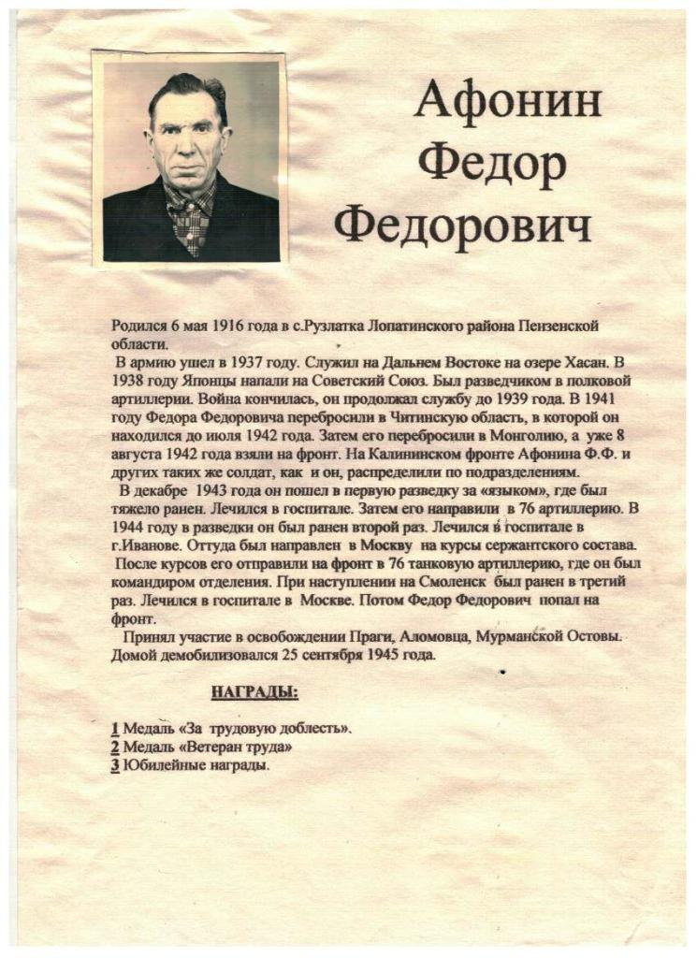
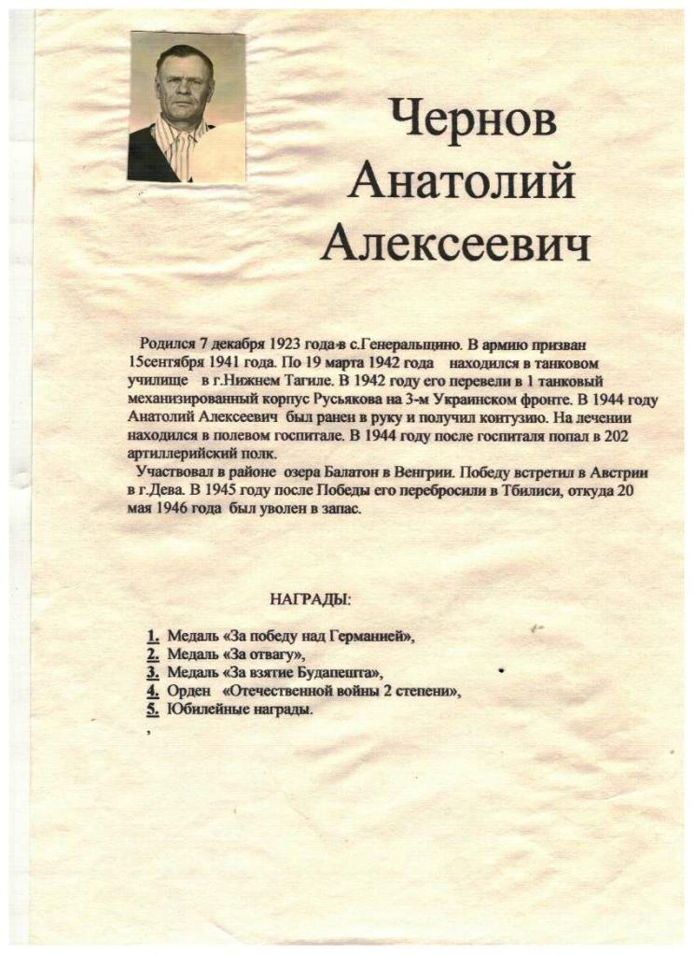

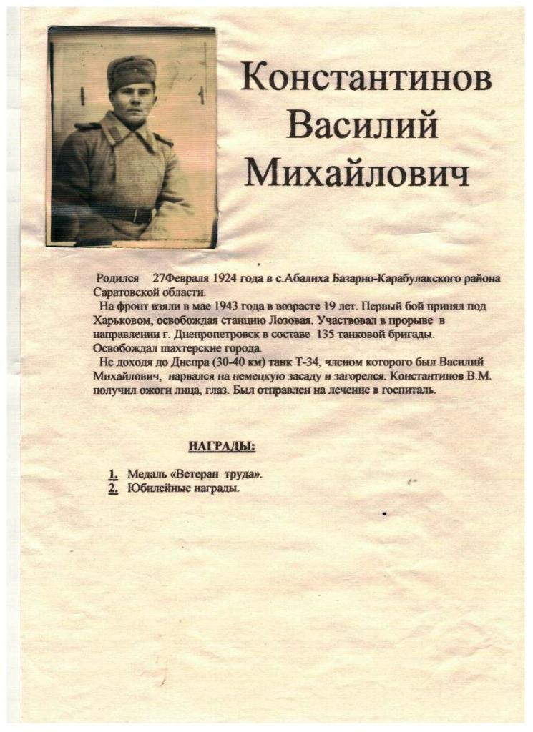

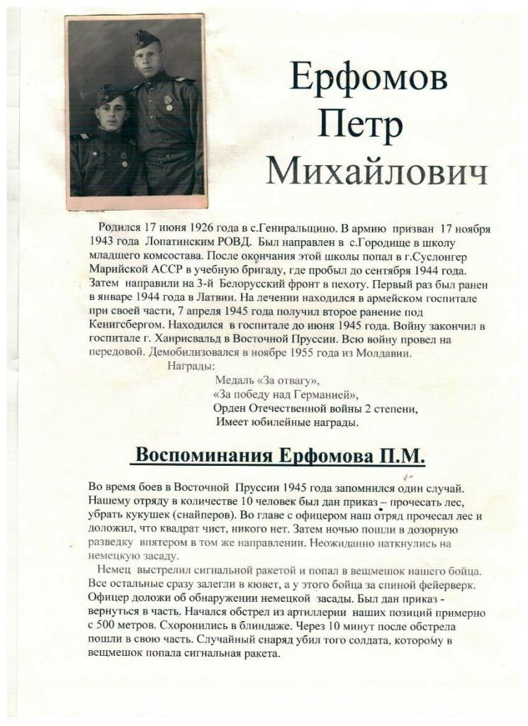

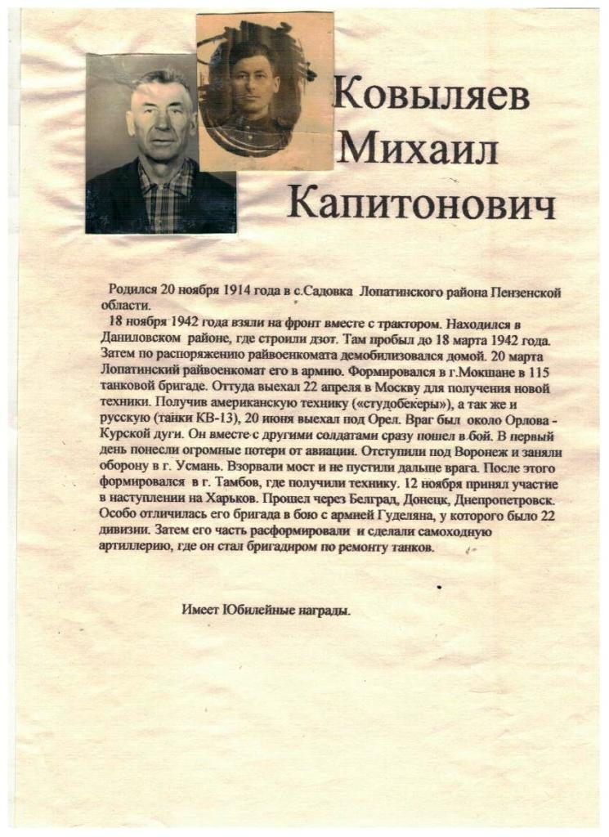
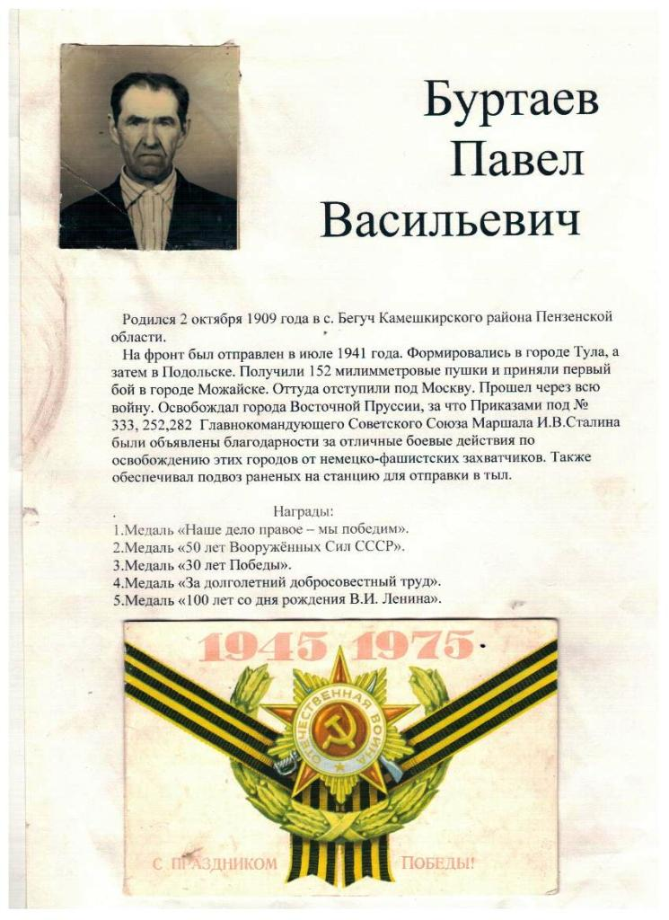
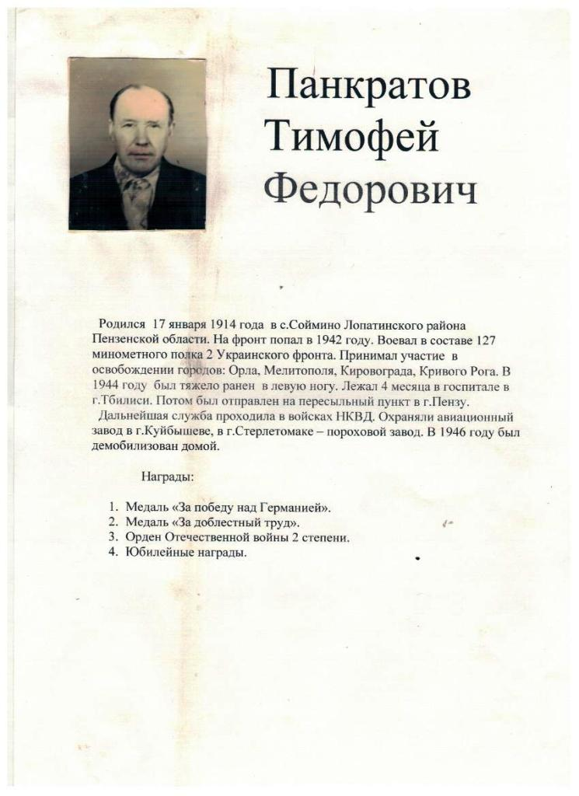

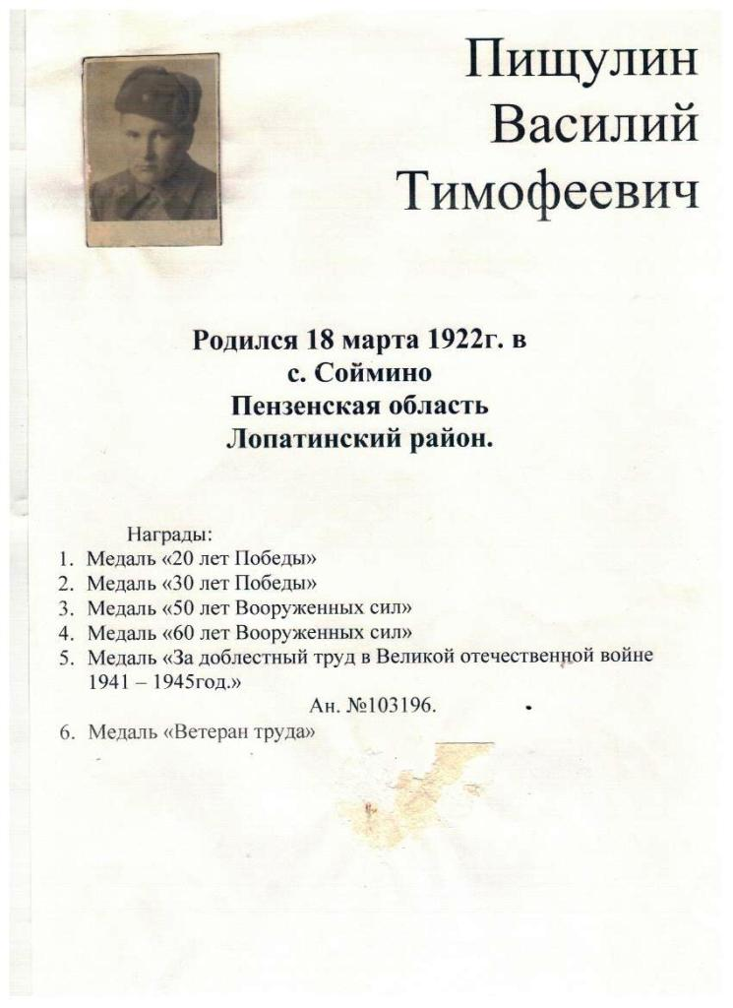

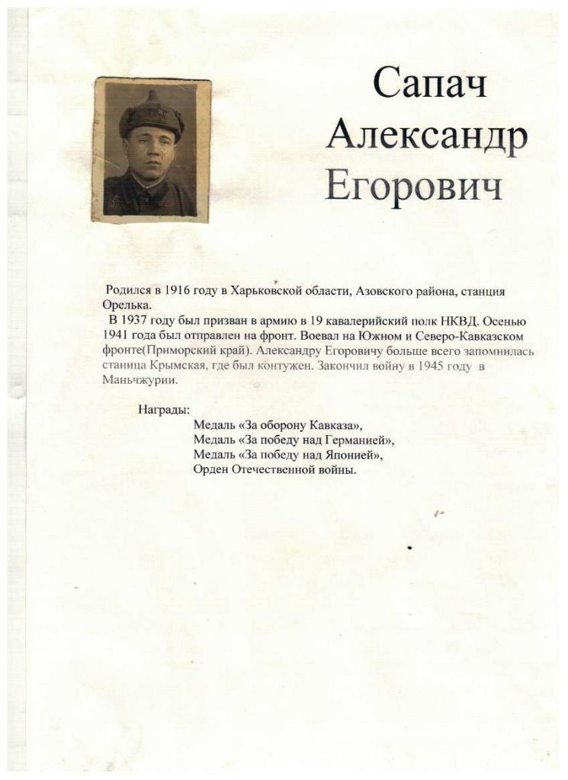

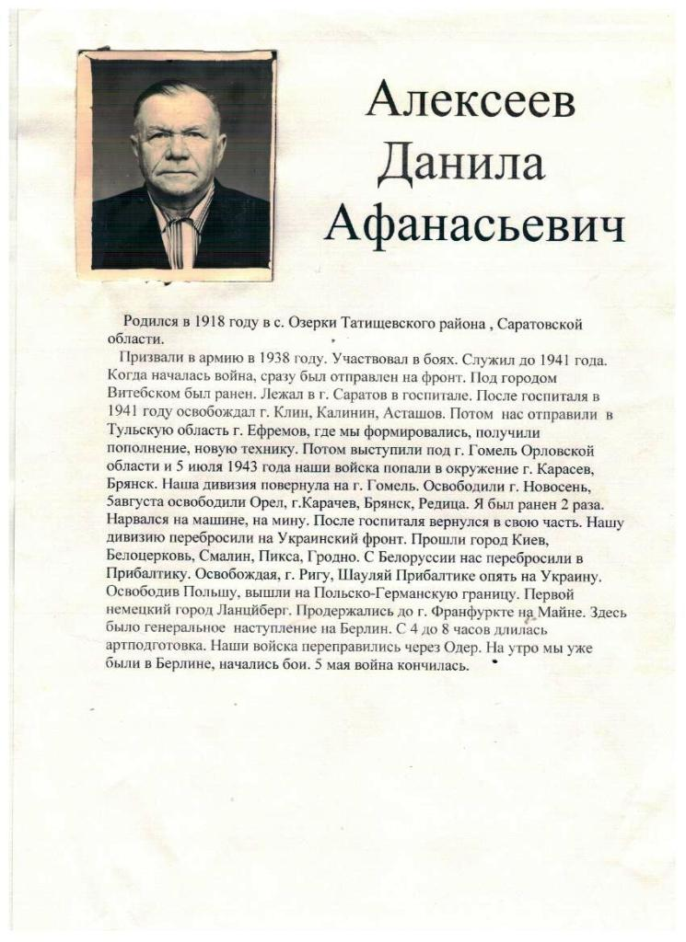

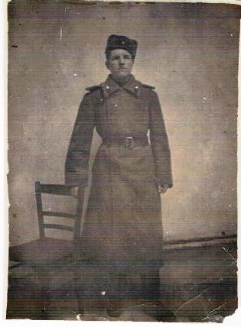
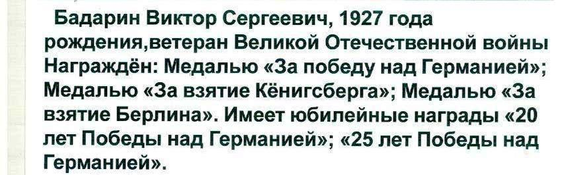

Родился 12 декабря 1927 года в с.Загорновка Лопатинского района. В армию призван 30 октября 1944 года со школьной скамьи. Сразу же был направлен на передовую в г. Таураги Литовской СССР. Служил в пограничных войсках по охране тыла на 3-ем Белорусском фронте. Закончил войну под Кёнисбергом в апреле 1945 года. Демобилизовался в 1951 году из Литвы.
Воспоминания Бадарина В.С.
В 1945 году участвовал в боях за Кёнисберг. Там получил ранение, о котором хочу рассказать. Был дан приказ узнать, где находятся немцы. На задание поехали на бронетранспортере без крыши. Проехали километр, другой – немцы молчат, а метров через 50 перед ними взорвалась бомба. В кабинете сидел старший сержант Володя Фоменко. Мой автомат заело, и я не мог стрелять. Фоменко встал и позвал нас. В это время пуля попала ему прямо в сердце. Он был убит. Необходимо было возвращаться назад в часть. Когда вернулись, почувствовал, как по лицу что-то течет. Это была кровь. В пылу боя я не заметил, как был ранен в голову. Пролежал в госпитале. Затем попал в свою роту.

Глава 3. Содержательная часть проекта.
3.1. Участники проекта
Учащиеся 7-8 классов МБОУ СОШ с.Дубровское, жители села, администрация сельского совета
3.2. Продолжительность проекта
Сентябрь 2019год- май 2020 год
3.3. Основные этапы реализации проекта
Работа над проектом проводится в пять этапов:
Первый этап.
Организационно – подготовительный. (05.09.2019г.-16.11.2019г)
Второй этап.
Информационно-познавательный . (20.11.2019г—10.12.2019г)
Третий этап.
Операционно-деятельностный . (12.12.2019г. —27.01.2020г.)
Четвёртый этап.
Практико-ориентационный. (01.02.2020г.—17.02.2020г.)
Пятый этап.
Аналитический. (18.02.2020г-27.04.2020г)
3.4. Описание работы по проекту
Содержание проектной деятельности
К работе над социально-краеведческим проектом были привлечены все учащиеся 7-8 классов. Проект направлен на участие каждого ученика в различных видах деятельности.
- Исследовательская: работа с историческими документами, научно-исторической литературой, с Интернет-ресурсами; изучение опыта общения с различными категориями жителей; умение составлять систему вопросов для проведения интервью, для поиска информации; умение обобщать и делать конкретные выводы.
- Практическая: работа с компьютерной техникой, стендовое оформление проекта.
- Просвещенческая: информационная пропаганда перед своими родителями на родительском собрании
3.5. Ожидаемые результаты.
Мы проделали следующую работу:
1. Посетили родственников участников войны.
2. Посетили библиотеку и районный краеведческий музей.
3. Рассказали всем классам о Всероссийской акции «Бессмертный полк и попросили её поддержать.
4. Продолжаем собирать материал об участниках Великой Отечественной войне.
5. Выступили перед жителями села и призвали их присоединиться к
данной акции.

Карта реализации социального историко-краеведческого проекта.
Этап | Содержание |  | Сроки |  | Ответственный
Основные этапы работы над социальным проектом
Первый этап
Организационно– подготовительный  Старт проекта  Задача этапа:  принятие целей всеми участниками проекта.  Данный этап включает в себя разработку проекта, планирование деятельности.  05.09.2019г.-16.11.2019г | 1.Обсуждение темы проекта, содержательной части, проектирование его основных этапов. | 05.09.2019г |  |  | Учащиеся  7-8 классов
 | 2. Формулировка целей, задач и планируемых результатов по теме проекта, разъяснение необходимости ведения поисковой работы участниками проекта. | 05.09.2019г |  |  | Учащиеся  7-8 классов
 | 3.Анкетирование учащихся школы и социологический опрос жителей с. Дубровское, выявления понимания ими существующей проблемы. | 20.10.2019г-30.10.2019г |  |  | Учащиеся  7-8 классов
 | 4.Знакомство с целями, задачами и ожидаемыми результатами в ходе работы над социальным проектом; усвоение и соблюдение алгоритма работы над проектом; разъяснение необходимости поисковой работы участникам проекта:  -родителям учащихся на родительских собраниях;  -жителям села с помощью распространения листовок-обращений. | 02.11.2019г |  |  | Учащиеся  7-8 классов
Второй этап
Информационно-познавательный  Нa этом этапе должен быть осуществлен сбор краеведческого материала, овладение основными краеведческими знаниями.  20.11.2019г—10.12.2019г | 1.Поиск информации в Интернет-ресурсах, изучение и их распечатывание. Составление каталога. | 20.11.2019 |  |  | Учащиеся  7-8 классов
 | 2.Операция «Наши земляки –защитники Отечества. Сбор публикаций из районной газеты «Наше слово». | 25.11.2019 |  | Учащиеся  7-8 классов
 | 4.Работа в краеведческом музее. Изучение исторических документов и экспонатов. | 05.12.2019 |  | Фахми С.  Бурханова К.
 | 5. Посещение районного краеведческого музея. | 10.12.2019 |  | Баканова О.С.
Третий этап
Операционно-деятельностный  Данный этап включает участие в конкурсах, олимпиадах, конференциях. На этом этапе активисты музея овладевают навыками и умениями работать с источником, описывать объекты.  12.12.2019г. —27.01.2020г | 1.Создание буклета «Наши односельчане на дорогах войны»; | 14.12.2019 |  | Фахми С.
 | 2.Подбор материалов для стендовой защиты. | 20.12.2019 |  | Гудков Е.  Логачёв К.
 | 3. Оформление статистических материалов к проекту. | 22.12.2019 |  | Учащиеся  7-8 классов
 | 4. Составление презентации проектной группой с последующим показом на классном родительском собрании. | 20.01.2020 |  | Учащиеся  7-8 класса
Четвёртый этап
Практико-ориентационный  01.02.2020г.—17.02.2020г | 1.Оформление альбома «Наши односельчане. Бессмертный полк».  Результатом работы на данном этапе должно стать овладение учащимися спецификой работы в школьном музее и основами научно-исследовательской деятельности. | 15.02.2020г. |  |  | Учащиеся  7-8 класса
Пятый этап
Аналитический  Подведение итогов, анализ, планирование дальнейшей деятельности.  18.02.2020г--27.04.2020г | 1.Выступить на школьном мероприятии по теме «Бессмертный полк моего села». | 18.02.2020г. |  |  | Учащиеся  7-8 класса
 | - Представить проект на районный конкурс  «Победа далёкая и близкая», посвященный 75-й годовщине Победы советского народа в Великой Отечественной войне 1941–1945 годов. | Март-апрель  2020г |  |  | Фахми С.
 | 3.Подготовить статью «Бессмертный полк моего села» в районную газету «Наше слово». | Апрель-май 2020г |  |  | Баканова О.С.

Заключение
В результате проделанной работы мы узнали о страшных военных страницах истории нашей Отчизны, об участии наших предков в Великой Отечественной войне. В итоге мы выяснили, что наши односельчане, а также их родные помогали приблизить победу в этой войне, многие даже ценой своей жизни.
Память о ветеранах, ушедших от нас не должна предаваться забвенью. И пусть ежегодно в центре нашего села, как символ нетленности памяти людской, парадными колоннами идут вечно живые участники войны. И пусть ежегодно, летят в праздничное небо воздушные шары как майский салют в честь наших дедов, и прадедов.
Мы должны помнить Великую Отечественную войну и всех тех, кто отдал жизнь за Родину, тех, кто ковал великую Победу. У времени есть своя память – история. История нашей Родины полна яркими и значимыми событиями, повлиявшими на ход развития многих стран и народов. Ветераны Великой Отечественной войны заслужили своим ратным подвигом право на справедливую и честную память. Говорят, что новая война начинается тогда, когда вырастает поколение, забывшее войну предыдущую. Наш долг – сохранить и защитить память о наших героях! Мы должны быть достойны подвига наших прадедов.
Мы хотим, чтобы акция «Бессмертный полк» развивалась как в нашем районе, так и в нашем селе.

Используемые ресурсы
- Электронный банк документов «Подвиг народа в великой отечественной войне 1941 – 1945 гг.»http://podvignaroda.mil.ru/?#tab=navHome
- http://www.pravmir.ru/3-dekabrya-v-rf-vpervyie-otmetyat-den-neizvestnogo-soldata/
- http://plazdarm.ucoz.ru/news/3_dekabrja_den_neizvestnogo_soldata/2013-11-16-82
- http://rf-poisk.ru/
- http://prgsl.info/content/view/2607/
- http://trk-luch.ru/news/school-museum-piece-of-history-of-the-village/
- http://cap.ru/UserFiles/orgs/GrvId_67/pobeda2.jpg
- http://s020.radikal.ru/i710/1302/97/5836754b33a3.png
- http://img-fotki.yandex.ru/get/9745/97761520.1fa/0_84980_437031ed_L.jpg
- http://xn--80ajibpfezq6b.xn--p1ai/index.php/bessmertnyj-polk/bessmertnyj-stroj-polka/189-istoriya-sozdaniya-bessmertnogo-polka
- http://geo-politica.info/pochti-8-mln-chelovek-v-rossii-stali-uchastnikami-bessmertnogo-polka.html
- http://ljubimaja-rodina.ru/stikhi/583-stikhi-pro-bessmertnyj-polk.html
- http://nsportal.ru/user/801598/page/aktsiya-bessmertnyy-polk-shchuchinsko-peskovskogo-selskogo-poseleniya
- http://www.politpros.com/journal/read/?ID=138&
- http://fb.ru/article/182022/istoricheskaya-pamyat-problemyi-istoricheskoy-pamyati-rossii

Приложение 1

Листовка-обращение

ОБЪЯВЛЕНИЕ

АДМИНИСТРАЦИЯ
КОМСОМОЛЬСКОГО СЕЛЬСКОГО СОВЕТА

Приглашаем всех, кому дорога память о фронтовиках-победителях, принять участие в общероссийской акции «Бессмертный полк», посвященной 75-й годовщине Победы в Великой Отечественной войне, которая пройдет во всех городах и районах России.

Чтобы стать участниками «Бессмертного полка» и выйти на построение и торжественное шествие, которое состоится 9 мая 2020 года в нашем селе, необходимо в срок до 25 апреля 2020 года обратиться в сельскую администрацию для оформления фотографии родственника-фронтовика в годы Великой Отечественной войны или ушедшего из жизни в бессмертие в мирное время на изготовленные штендеры, с указанием ФИО ветерана и желательно воинского звания.

Приложение 2
«Что такое Великая Отечественная Война?»
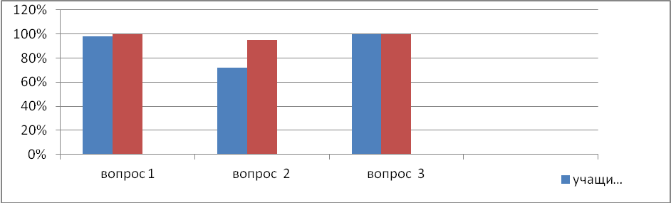
Вопросы анкеты.
1. Считаете ли вы Великую Отечественную войну самым значимым и трагичным событием в ХХ веке?
2. Являются ли ваши родственники участниками Великой Отечественной войны?
3. Захочешь ли ты продолжить разговор о Великой Отечественной войне после бесед со своими родственниками о подробностях этого периода?

